כתב צבי ארליך
ב☺"ד
בחינת מתכונת על יחידת הבקיאות בתנ"ך קיץ תשס"ז
הוראות לנבחן:
א. משך הבחינה: שעה וחצי.
ב. מבנה השאלון ומפתח הערכה: בשאלון זה שני חלקים.
 |  |  |  |  | חלק ראשון: שאלות קצרות
20 נקודות | - |  |  | [4 X 5 ] | תורה - | פרק ראשון -
40 נקודות | - | [8 X 4] + 8 |  |  | נביאים ראשונים | פרק שני -
 |  |  |  |  | חלק שני: שאלות מקיפות
20 נקודות | - |  | [2 X 10] |  | תורה - | פרק שלישי -
20 נקודות | - |  | [2 X 10] |  | נביאים ראשונים - | פרק רביעי -
100 נקודות

ג. חומר עזר מותר בשימוש:
1. תנ"ך שלם בלי פירושים ובלי מפות.
2. ספרי שמות ובמדבר עם פירוש רש"י בלי סיכומים וטבלאות.
אין להעביר ספרים מתלמיד לתלמיד.
ד. העתקת פסוק או פירוש בלבד אינה בגדר תשובה.
ה. ענה על מה שנשאלת בלבד – אל תקדישי זמן בהוספת פרטים שאינם נדרשים בשאלה.

בהצלחה!!!

חלק ראשון - שאלות קצרות

פרק ראשון - תורה [20 נקודות]
ענה על שלוש מהשאלות 1 - 5 ועל שאלה 6 – חובה [סך הכל ארבע שאלות - לכל שאלה 5 נקודות].
- עיין בבמדבר י"א, יא – יז:
- איזה אירוע הביא את משה לטעון את הטענה : "לא אוכל אנכי לבדי לשאת את כל העם הזה " ?
- מה הייתה תשובת ה' לטענה זו ?

- עיין בשמות יב, ג – ז.
- כיצד צריך לקיים את הציווי: "והיה לכם למשמרת" [פסוק ו] ? היעזר בפירוש רש"י.
- מה המקרה שפסוק ד' עוסק בו, ומה התורה מצווה לעשות במקרה זה ? היעזר בפירוש רש"י.

- עיין בבמדבר פרק י"ז:
- שני דברים נעשים על פי המסופר בפרק זה כזיכרון ומשמרת לדורות. מהם הדברים ומה מוכיח כל אחד מהם לדורות ?
- על מה מתבססת טענתם של ישראל על משה ואהרון בפסוק ו: "אתם המיתם את עם ה' " ?

- עיין בעשרת הדיברות בחומש שמות:
- איזו מצווה מבין המצוות הנזכרות בעשרת הדברות כבר ניתנה לישראל במסגרת אירוע שקדם למעמד הר סיני ? כתוב מה נצטוו ישראל ביחס למצווה זו באותו אירוע
- ציין שני אירועים בתורה [אחד בשמות ואחד בבמדבר] בהם עברו בני ישראל על הדיבר של איסור עבודה זרה.

- עיין בשמות פרק כ"ג
- הסבירי את המצווה בפסוק ד.
- הסבירי את המצווה בפסוק ה.

- שאלת חובה בנושא המשכן:
בגדי כהונה:
- כתוב את שמותיהם של שני בגדי כהונה ששובצו בהם אבנים, וכתוב כמה אבנים שובצו בכל אחד מהם.
- כתוב שמות של שלושה מבגדי הכהן הגדול שלא היה בהם זהב כלל.

פרק שני - נביאים ראשונים [40 נקודות]
ענה על שמונה מהשאלות 7 - 16 [לכל שאלה 4 נקודות] ועל אחת מהשאלות 17 - 18 [8 נקודות]
- עיין ביהושע פרק י':
- מה גרם למלך ירושלים לארגן את חמשת מלכי האמורי לצאת למלחמה נגד גבעון ?
- כתוב בקצרה שני ניסים שהתרחשו במלחמה מול חמשת מלכי האמורי.

- עיין בשירת דבורה:
- בשירה נזכרים שבטים מישראל. הסבר בקצרה את השבחים שחולקת דבורה לשנים מהם ואת דברי הגינוי שלה לשנים אחרים.
- מה מסופר בשירה על אמו של סיסרא ?

- עיין בשמואל א פרק ד':
- על עלי מסופר "וַיִּפֹּל מֵעַל הַכִּסֵּא אֲחֹרַנִּית בְּעַד יַד הַשַּׁעַר וַתִּשָּׁבֵר מַפְרַקְתּוֹ וַיָּמֹת".
מדוע ישב עלי "בעד יד השער" של העיר שילה, ומה גרם לו ליפול מעל הכיסא ?
- מהי הסיבה הרוחנית שגרמה לאירועים המסופרים בפרק זה ?

- עיין בשמואל ב פרק כ"ד:
- מהו החטא שעליו נענש דוד, ומה ההסבר של דוד לבחירתו דווקא בעונש של מכת הדֶבֶר ?
- מה עשה דוד כדי להפסיק את מכת הדֶבֶר ?

- עיין במלכים א פרק ג'.
- "וייטב הדבר בעיני ה' כי שאל שלמה את הדבר הזה" [פסוק י]. מהו "הדבר" אשר שאל שלמה מאת ה', וכיצד הוא נימק את בקשתו ?
- אילו דברים הבטיח ה' לשלמה בחלום בלי תנאי, ומה הבטיח לו עם תנאי ?

- כתוב בקצרה ביחס למשפטים הבאים מי אמר למי ובאיזה הקשר ? [שורה אחת לכל סעיף]
- מָה הֶעָרִים הָאֵלֶּה אֲשֶׁר נָתַתָּה לִּי אָחִי.
- יֻתַּן לָנוּ שִׁבְעָה אֲנָשִׁים מִבָּנָיו וְהוֹקַעֲנוּם לַה'.
- וַיִּשָּׁבַע לָהּ ... בַּה' לֵאמֹר חַי ה' אִם יִקְּרֵךְ עָוֹן בַּדָּבָר הַזֶּה.
- לְכָה וְהָיִיתָה לָּנוּ לְקָצִין.

- באיזה הקשר נזכרו המקומות הבאים ? כתוב עד שורה אחת לכל מקום.
- הר גריזים.
- עפרה
- כרמל.
- עמק האלה.
- עיין בשמואל ב פרק ז'
- כיצד דוד מנמק את רצונו להעביר את ארון ה' מהמקום בו הוא נמצא ?
- " ... והגיד לך ה' כי בית יעשה לך ה' " [פס' יא]. לאיזה בית מתכוון הכתוב ? מהו יחסו של ה' לבית זה על פי התיאור בפרק זה ?

- עיין ביהושע פרק י"ז:
- מהי הבקשה שהופנתה אל אלעזר הכהן, יהושע והנשיאים ? על מה התבססה בקשה זו ?
- מה הייתה תלונת בני יוסף אל יהושע ? מהו הפתרון שהציע להם יהושע ?

- עיין בשמואל א פרק ט"ו:
- מהי הסיבה ליציאה למלחמה בעמלק ? מהו הציווי המיוחד ביחס למלחמה זו ?
- כאשר שאול יוצא להלחם בעמלק הוא אומר לקיני: "... וְאַתָּה עָשִׂיתָה חֶסֶד עִם כָּל בְּנֵי יִשְׂרָאֵל בַּעֲלוֹתָם מִמִּצְרָיִם". מהו החסד שעשה הקיני עם ישראל "בעלותם ממצרים", ומהו החסד שעשה שאול עם הקיני ?

ענה על אחת מהשאלות 17 - 18 [8 נקודות]

- עיין בשמואל ב פרק ח'.
במפה שלפניך רשומים ארבעה מספרים. שלושה מצייןם שמות מקומות הקשורים במלחמותיו של דוד.
המקומות הם: מואב, ארם דמשק, אדום.
- העתק את שלושת השמות לדף הבחינה, וכתוב ליד כל שם את המספר המתאים לו במפה.
שים לב! במפה יש מספר מיותר.
- לפי המסופר בפרק ח', מה עשה תועי לך חמת כאשר שמע שדוד הכה את ארם דמשק, ומדוע הוא עשה כן?
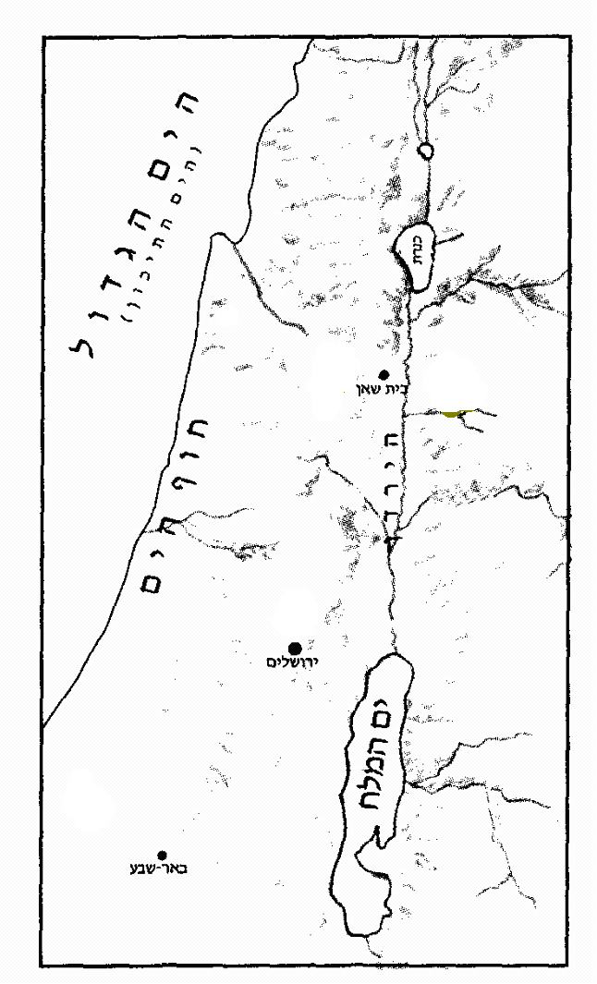
- במפה שלפניך רשומים מספר מקומות אליהם הגיעו שאול במלחמותיו. שמות המקומות הם: מכמש [שמ"א י"ד], יבש גלעד [שמ"א, י"א] ועמק האלה [שמ"א י"ז].
- העתק שמות אלה לדף הבחינה, וכתוב ליד כל שם את המספר המתאים לו במפה. שים לב לכך שמספר אחד מיותר.
- בכל אחת מן המלחמות היה גיבור חיל אחר שניתן לזקוף לזכותו את הניצחון. כתוב ביחס לשנים מתוך שלושת המקומות את שם גיבור הניצחון.

חלק שני - שאלות מקיפות

פרק שלישי - תורה [20 נקודות]
ענה על שתי השאלות 19 - 20 [לכל שאלה 10 נקודות]
- עיין בבמדבר פרק כ"ה
- מה היו שלבי ההידרדרות העם בחטאיהם בשיטים ?
- מיהו האיש מבני ישראל עליו מדובר בפרק כ"ה פסוק ו' ? מה היה חטאו וכיצד הוא נענש ?
- הסבר "נתעלמה ממנו הלכה" ממי? איזו הלכה? וכיצד התגלתה לו בסופו של דבר?
ד. בעוד מקום בספר במדבר מציין רש"י כי "נתעלמה הלכה ממנו", באיזו הלכה מדובר ומדוע נתעלמה ממנו ההלכה לדעת רש"י ? שתי תשובות!

- בספר יהושע מזכירים מנהיגי העם את עוון פעור ? למי הם מזכירים אותו ומדוע הם מזכירים דוקא חטא זה ?
- תלונות בני ישראל:
- עיין בשמות פרק י"ז. על מה התלוננו בני ישראל בפרק זה ?
- במה חמורה יותר תלונה זו של בני ישראל מן התלונה על אותו עניין בשמות פרק ט"ו ?
- גם בבמדבר פרק כ' יש תלונה דומה. מה ההבדל בתגובתו של ה' להתנהגותו של משה בשני המקרים ? מה הסיבה להבדל זה ?

פרק רביעי - נביאים ראשונים [20 נקודות]
ענה על שתי השאלות 21 - 22 [לכל שאלה 10 נקודות].
- א. בספר שופטים בפרק ח' ישראל מבקשים מגדעון: "משול בנו גם אתה גם בנך גם בן בנך".
כיצד ישראל מנמקים את בקשתם מגדעון, וכיצד גדעון מנמק את סירובו להיענות לבקשתם ?
ב. עיין בשופטים פרק ט'.
ציין נימוק אחד שבאמצעותו אבימלך מנסה לשכנע את אנשי שכם להמליך אותו עליהם.
ג. "ויגנב אבשלום את לב אנשי ישראל" [שמואל ב ט"ו, ו]
ציין שתי פעולות שעשה אבשלום כדי "לגנב" את לב העם.

- עיין בשמואל ב פרקים י"ט - כ',
- [1] מתי מינה דוד את עמשא לשר צבא ?
[2] באיזו תחבולה הרג יואב את עמשא ?
- מתי דוד דאג לנקמת דמו של עמשא ?
- באיזו דרך דיכא יואב את מרד שבע בן בכרי ? ענה בקיצור.

